***Diseño de Software e***

***Integración de Sistemas***

**INTEGRACIÓN DE SISTEMAS EMPRESARIALES**

**AVANZADO LABORATORIO N° 02**

**ADMINISTRACIÓN DE MÓDULOS ODOO**

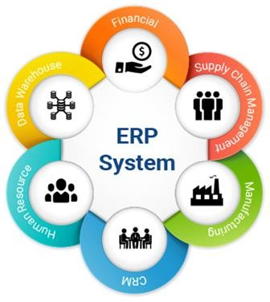

|  |  |  |  |  |  |  |  |  |
| --- | --- | --- | --- | --- | --- | --- | --- | --- |
| ***Alumno(s):*** | * Ramos Chullunquia Toni Cesar | | | | | | ***Nota*** |  |
| ***Grupo:*** |  | | ***Ciclo: V*** | | | | | |
| ***Criterio de Evaluación*** | | ***Excelente***  ***(4pts)*** | | ***Bueno***  ***(3pts)*** | ***Requiere mejora (2pts)*** | ***No acept. (0pts)*** | | ***Puntaje***  ***Logrado*** |
| Identifica los principales módulos disponibles en el software ERP ODOO | |  | |  |  |  | |  |
| Aplica filtros para visualizar módulos  instalados y no instalados en el software ERP ODOO | |  | |  |  |  | |  |
| Instala módulos en la plataforma de software  ERP ODOO | |  | |  |  |  | |  |
| Verifica el funcionamiento correcto de los  módulos instalados en el software ERP ODOO | |  | |  |  |  | |  |
| Es puntual y redacta el informe  adecuadamente | |  | |  |  |  | |  |

**Laboratorio 02: ADMINISTRACIÓN DE MÓDULOS EN ODOO**

**Objetivos:**

Al finalizar el laboratorio el estudiante será capaz de:

● Identificar los principales módulos disponibles en el software ERP ODOO

● Instalar módulos en el software ERP ODDO

**Seguridad:**

● Ubicar maletines y/o mochilas en el gabinete del aula de Laboratorio.

● No ingresar con líquidos, ni comida al aula de Laboratorio.

● Al culminar la sesión de laboratorio apagar correctamente la computadora y la pantalla, y ordenar las sillas utilizadas.

**Equipos y Materiales:**

● Una computadora con:

● Windows 7 o superior

● Conexión a la red del laboratorio

● Software de virtualización (Opcional)

● Software ERP ODOO instalado

**Procedimiento:**

1. **Inicio del software ODOO**

1.1. Encender el equipo

1.2. Iniciar el software ODOO

1.3. Iniciar el software ODOO

1.4. Iniciar el navegador Google Chrome y acceder al software ERP ODOO:

[**http://localhost:8069**](http://localhost:8069)

1.5. Identifíquese con su cuenta de email y acceda al panel principal de **ODOO**

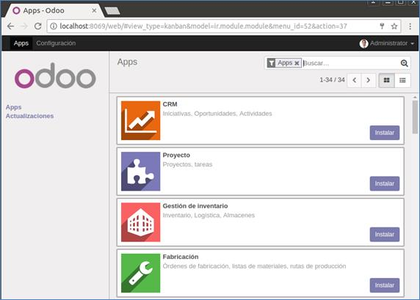

2. **Listado de módulos en ODOO**

2.1. **Clic en el botón de búsqueda avanzada:**

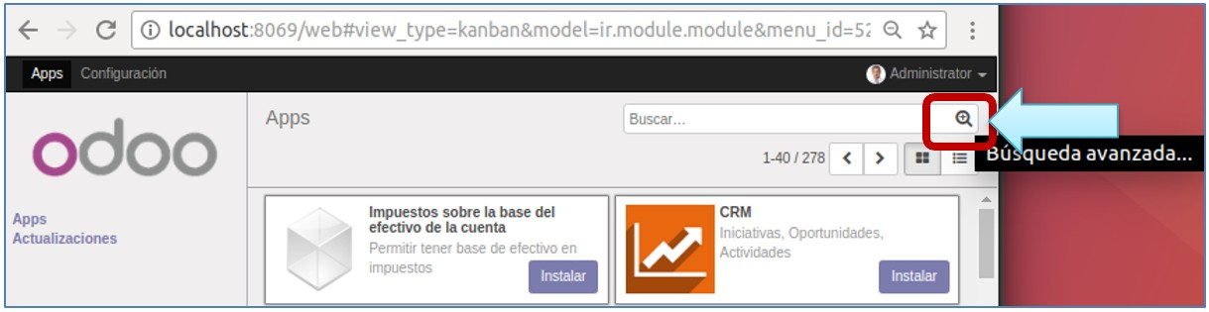

2.2. **Observe el panel de búsqueda avanzada:**

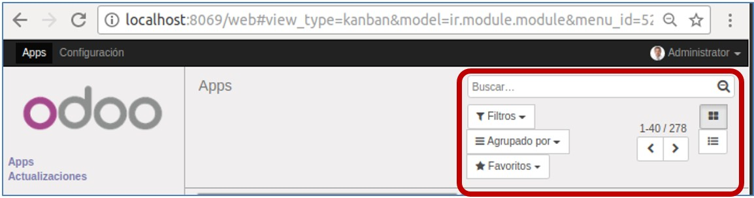

2.3. **Expanda la lista desplegable Filtros:y elija la opción Apps**

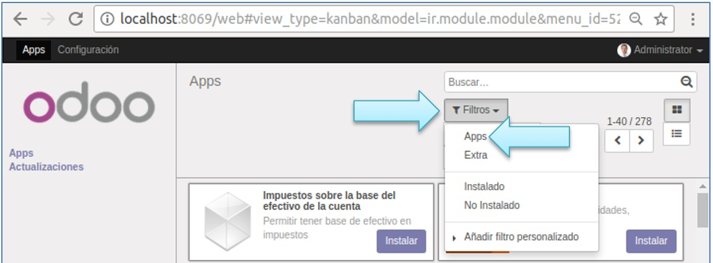

2.4. **Observe el resultado obtenido:**

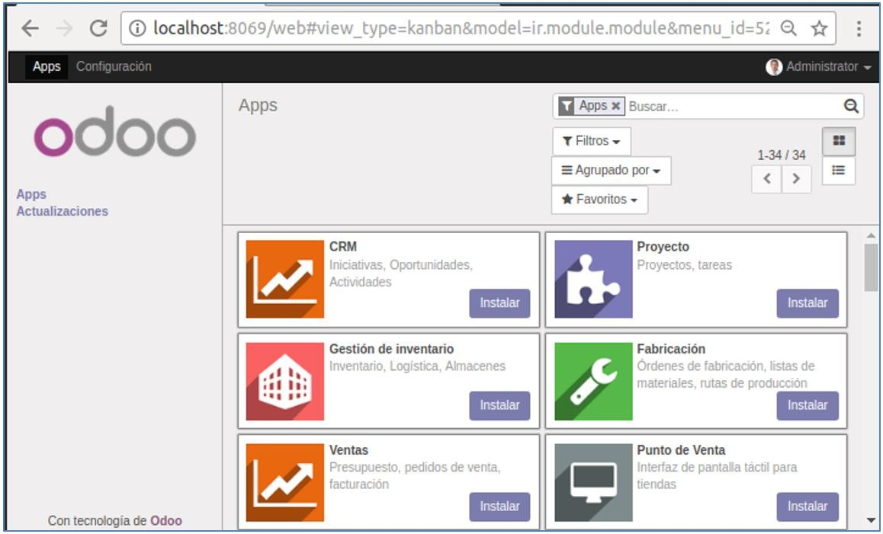

2.5. **Aplique el Filtro “Instalado” para ver los módulos instalados actualmente:**

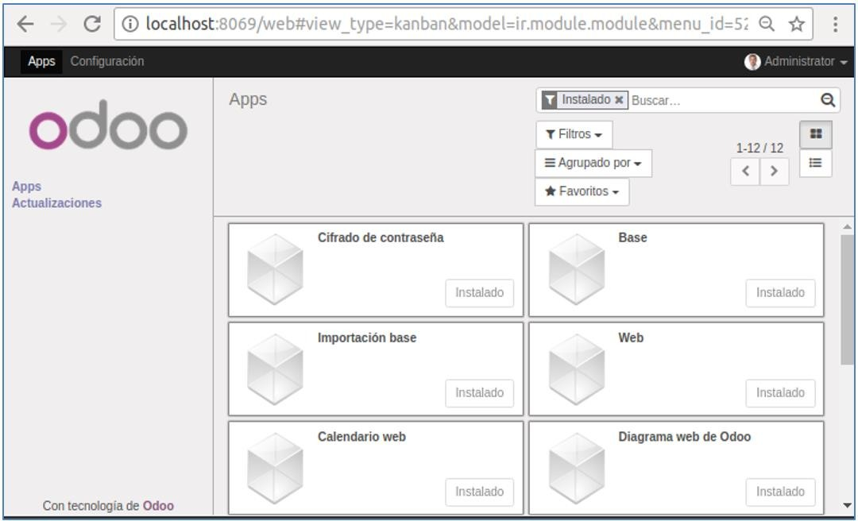

2.6. **Aplique el Filtro “No instalado” para ver los módulos que no se han instalados actualmente:**

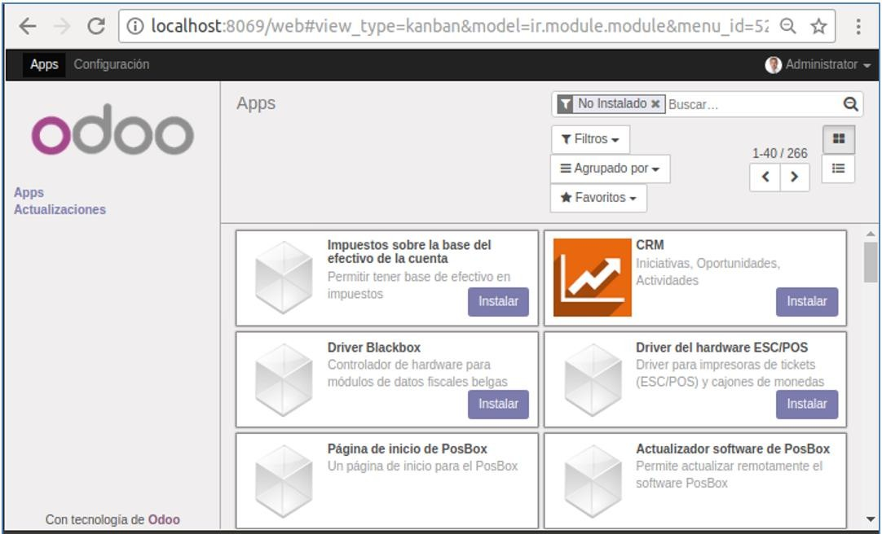

2.7. **Aplique los Filtros “Apps” e “instalado” simultáneamente:**

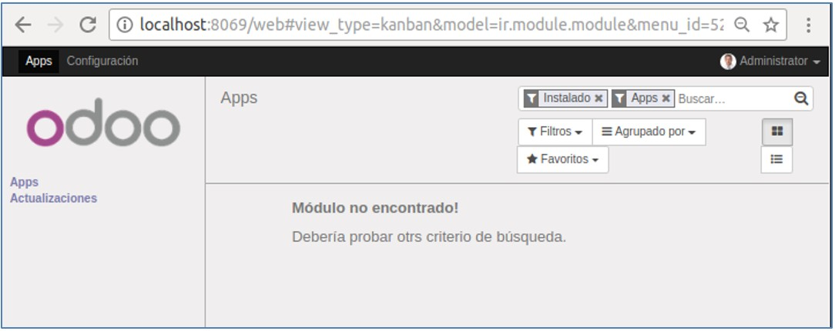

3. **Instalación del módulo “Proyecto” en ODOO**

3.1. **Aplique el Filtro “Apps” e ingrese el texto Proyecto en el cuadro de texto, presione ENTER y**

**verifique la existencia y estado del módulo:**

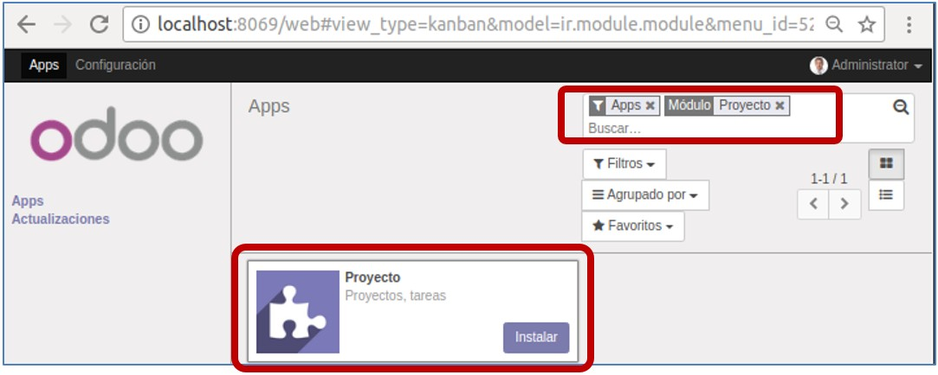

3.2. **Clic en el botón Instalar para iniciar la instalación del módulo en ODOO**

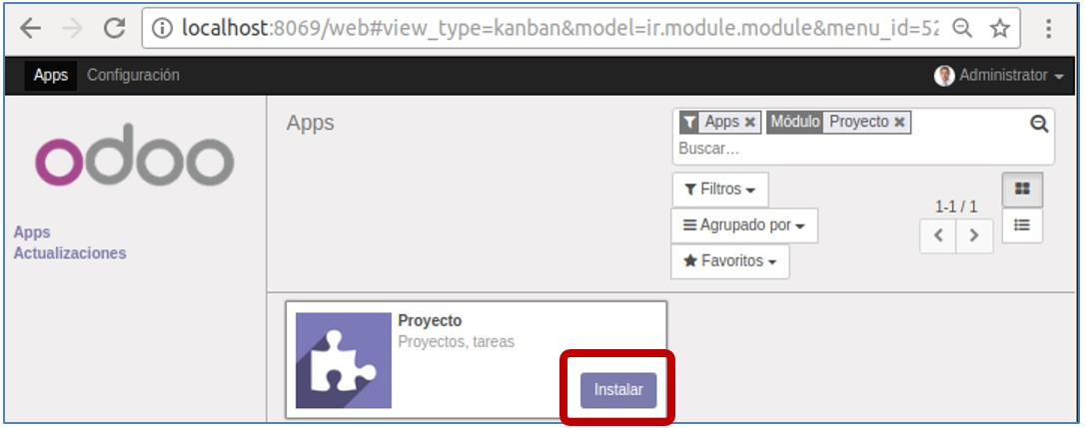

3.3. **A continuación se muestra la vista del navegador durante la instalación del módulo:**

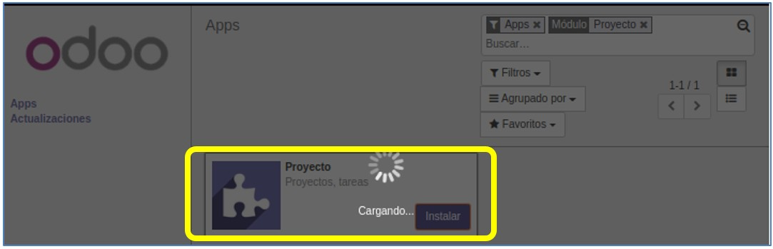

3.4. **A continuación la vista del navegador una vez finalizada la instalación del módulo:**

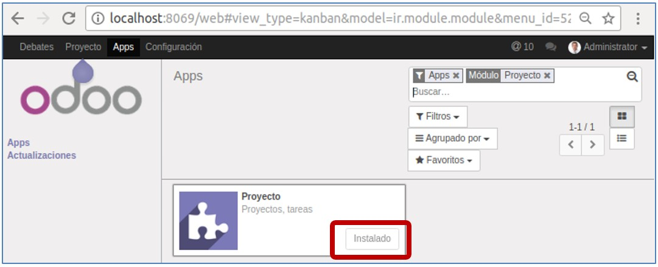

3.5. **Aplicando el procedimiento anterior instale los siguientes módulos:**

**a) Gestión de inventario**

**b) Punto de venta**

**c) Gestión de ausencias**

3.6. **Aplique los Filtros “Apps” e “instalado” simultáneamente para ver los módulos instalados**

**actualmente:**

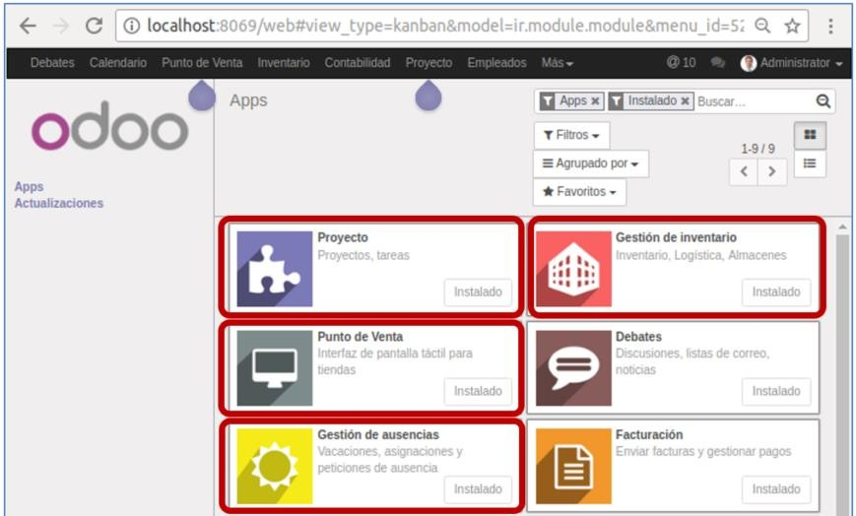

4. **Identificación del “Tablero” de opciones**

4.1. Indique el nombre del módulo al que pertenece cada “**Tablero**” de opciones mostrado:

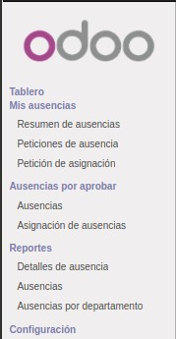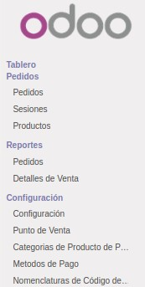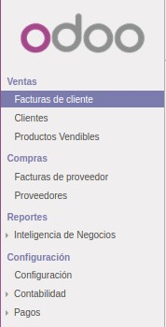

|  |  |  |
| --- | --- | --- |
| Gestión de ausencias | Gestión de inventario | Punto de venta |

4.2. **Opciones de configuración de ODOO. Elija la opción Configuración**

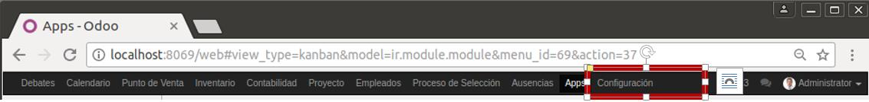

4.3. a continuación se muestra las opciones de configuración de ODOO:

***Integración de Sistemas Empresariales Avanzado***

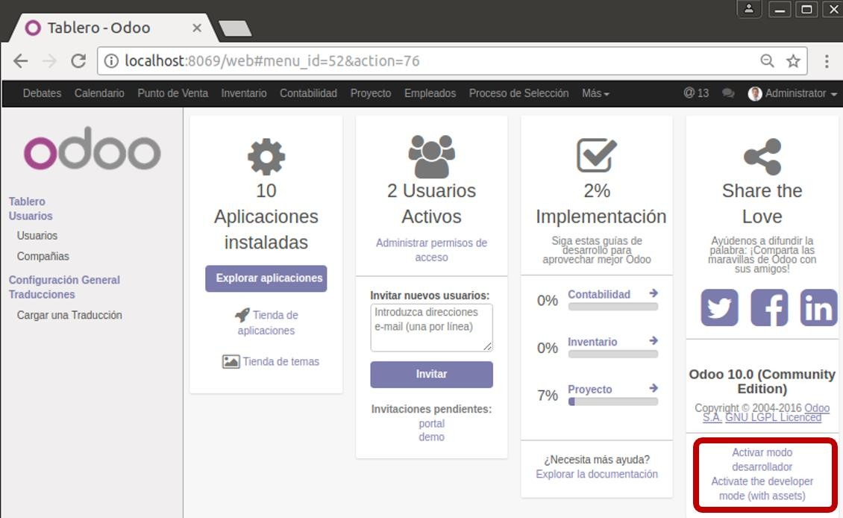

4.4. Active el modo de desarrollador. Clic en la opción señalada en la imagen anterior:

4.5. Verifique en la opción de Configuración el modo actual:

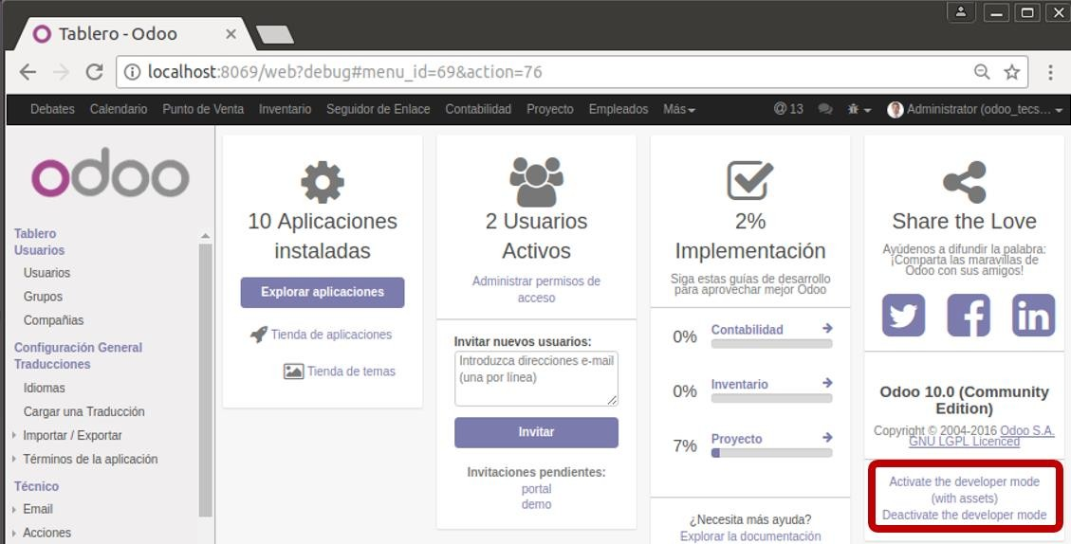

5. **Creación de un módulo en ODOO**

5.1. Asegúrese de estar en modo Desarrollador, **SI ESTÁ EN WINDOWS, ASEGURESE DE UTILIZAR EL CMD COMO ADMINISTRADOR**

5.2. Desde el explorador de archivos, verifique que en la carpeta:

**<Folder raiz Odoo>/server/odoo/addons**

No existe la carpeta **testmodulo1**

5.3. Desde una ventana de comandos (cmd) acceda a la carpeta:

**<Folder raiz Odoo>/server**

5.4. **SI SE ENCUENTRA EN LINUX** la ruta del ejecutable de Odoo se encuentra en:

**/etc/init.d**

5.5. **SI ESTÁ EN LINUX** Ejecute el comando:

**./odoo scaffold testmodulo1 odoo/addons**

***Integración de Sistemas Empresariales Avanzado***



**5.6. SI ESTÁ EN WINDOWS** Ejecute el comando:

**"c:\Program Files (x86)\Odoo 11.0\python\python.exe" "c:\Program Files (x86)\Odoo**

**11.0\server\odoo-bin" scaffold *testmodulo1 odoo/addons***

5.7. Verifique nuevamente, desde el explorador de archivos, que ahora existe la carpeta **testmodulo1** en el folder **<Folder raiz Odoo>/server/odoo/addons**

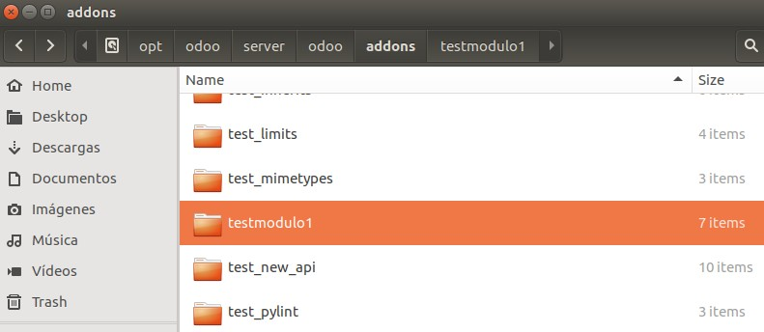

5.8. Visualice el contenido que se ha creado dentro de la carpeta **testmodulo1**:

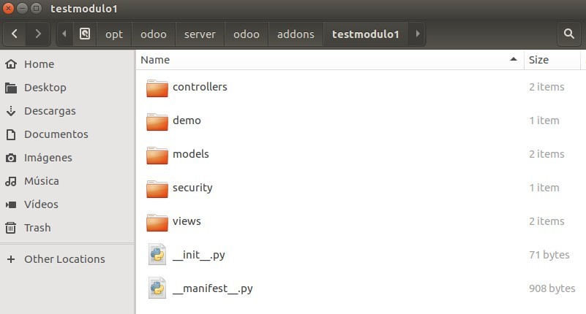

5.9. Visualice el contenido del archivo _ _init_ _.py

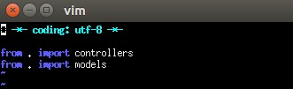

5.10. Cierre el archivo anterior. Abrir ahora el archivo _ _manifest_ _.py

Modifique los siguientes parámetros:

- description

- author

- website

***Integración de Sistemas Empresariales Avanzado***

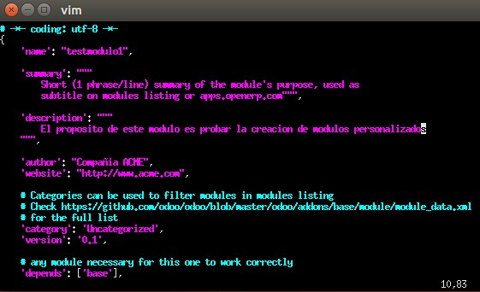

5.11. En el navegador, vaya a la opción apps y del tablero elija la opción “**Actualizar lista de aplicaciones**”

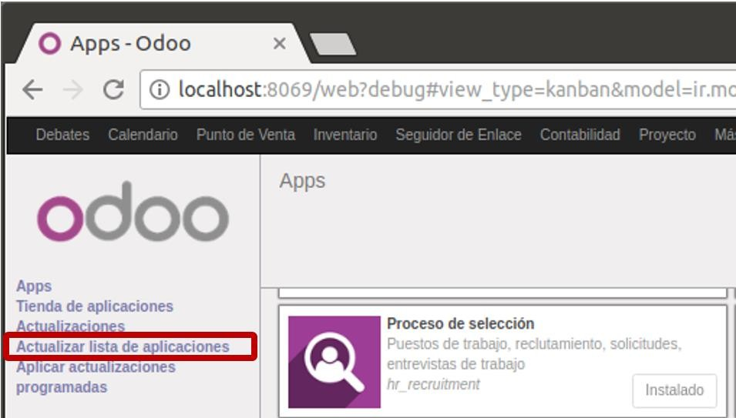

5.12. En el cuadro de diálogo. Clic en **Actualizar**

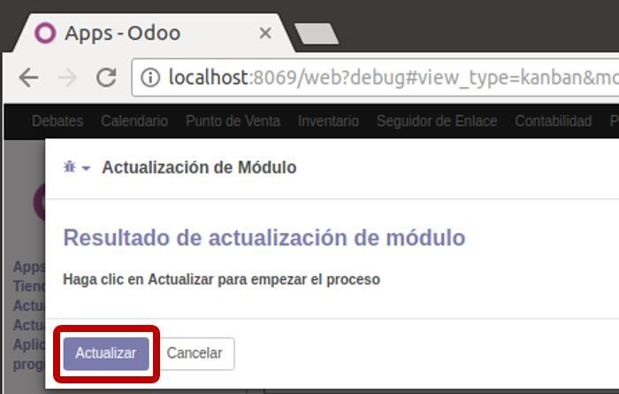

5.13. Verifique la existencia del nuevo módulo. En el cuadro de texto buscar ingrese **testmodulo1** →

**ENTER**

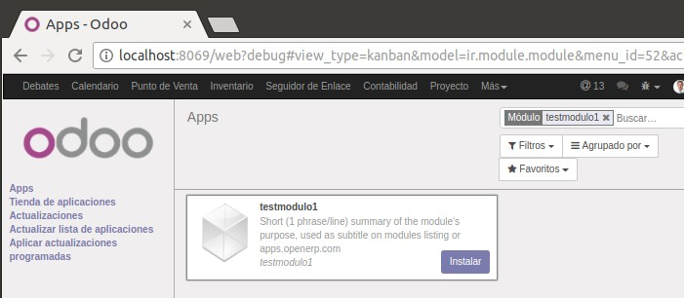

5.14. Instale el módulo **testmodulo1**. Verifique que el estado haya cambiado a **Instalado**

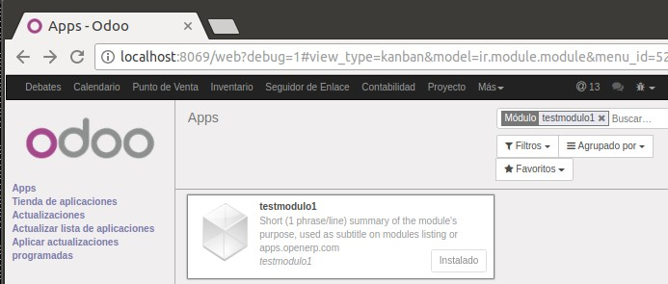

5.15. En la figura anterior haga clic en el recuadro que representa a **testmodulo1** y observe que ahora en los detalles del módulo se observa el botón **Desinstalar**

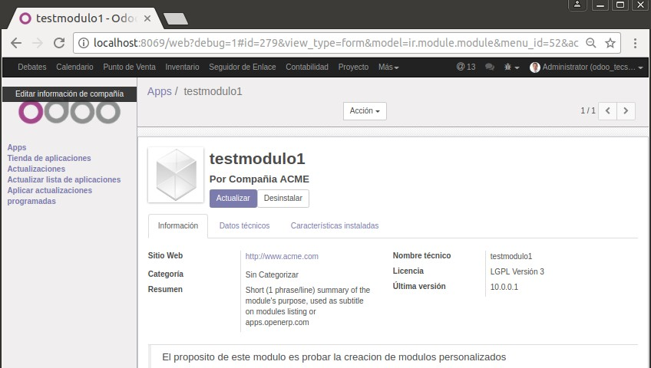

5.16. Observe que se visualiza cada parámetro modificado en el archivo **manifest .py**

5.17. Desinstale el módulo **testmodulo1**

6. **Finalizar la sesión**

6.1. Apagar el equipo virtual

6.2. Apagar el equipo

**Tarea:**

1. Elabore una descripción breve de la funcionalidad que tiene cada uno de los elementos (archivos y/o carpetas) que se han creado como parte del nuevo módulo en la siguiente tabla:

|  |  |  |
| --- | --- | --- |
| **Nro** | **Nombre de Módulo** | **Descripción** |
| 1 | init__.py | El archivo __init__.py es utilizado para inicializar paquetes de Python. |
| 2 | manifest__.py | Contiene un único diccionario de Python, donde cada clave especifica el metadato del módulo. |
| 3 | controllers | Los módulos son bloques para la construcción de las aplicaciones en Odoo. Un módulo puede agregar o modificar características en Odoo. |
| 4 | demo | Se cargará solo cuando modo demostración esté habilitado |
| 5 | models | Define la estructura de los datos de la aplicación |
| 6 | security | Se almacenan todos los archivos para una posible recuperacion |
| 7 | views | Las vistas definen la forma en que se muestran los registros de un modelo. |

**Observaciones**

* Una vez que creamos nuestros módulos podemos ver que se puede ver archivos de python
* Observamos la estructura de un modulo en Odoo del cual esta compuesto por una serie de carpetas y archivos Python
* Los módulos son bloques para la construcción de las aplicaciones en Odoo.
* Un módulo puede agregar o modificar características en Odoo.
* A veces, los módulos pueden ser llamados “add-ons” (complementos).

**Conclusiones**

* Aprendimos a usa el entorno de odoo con respecto a la gestión de aplicación y el uso de filtros en la misma
* Aplicamos los conocimientos acerca de los módulos de oodo de lo cual instalamos diversos módulos de prueba que posee Odoo por defecto y observamos cada característica que posee
* Vimos la diferencia que tiene el aspecto de odoo por defecto y el aspecto que adopta como modo de desarrollador
* A través del uso de una consola de cmd con permisos de administrador creamos a través de comandos y con ayuda de Python la creación de un módulo personalizado.
* Usamos el modo desarrollador de odoo de lo cual podemos ver sus diversas características y podemos actualizar la lista de aplicaciones y mostrar nuestro modulo creado